LAPORAN PRAKTIKUM ANALISIS METODE DECISION TREE
Oleh :
Fiqri Nur Hidayanto (230202754)
1. Pertanyaan dan Tujuan Praktikum
- Bagaimana struktur decision tree yang dihasilkan program?
- Bagaimana hasil perhitungan manual entropy dan gain?
- Apakah hasil manual sesuai dengan hasil program?
- Bagaimana akurasi model pada data training dan testing?
- Bagaimana pengaruh perubahan jumlah data dan rasio train–test?
- Apa kelebihan dan kekurangan decision tree?
- Algoritma apa saja yang termasuk decision tree?
- Apa fungsi gain dalam decision tree?
2. Penjelasan Teori Singkat
Decision Tree adalah metode klasifikasi yang memecah data berdasarkan fitur dengan nilai information gain terbesar, sehingga ketidakpastian (entropy) data berkurang secara maksimal.
Algoritma yang digunakan pada program ini adalah ID3 (Iterative Dichotomiser 3).
3. Perhitungan Manual (Entropy & Gain)
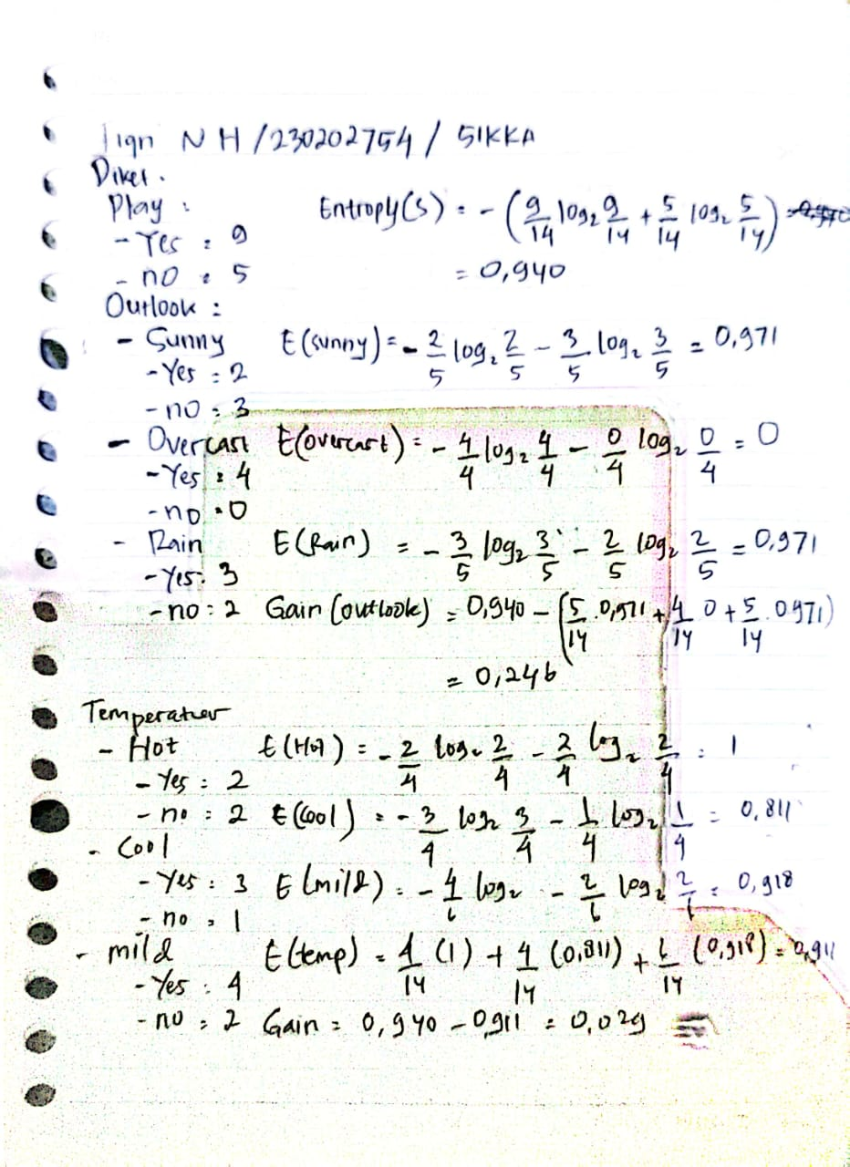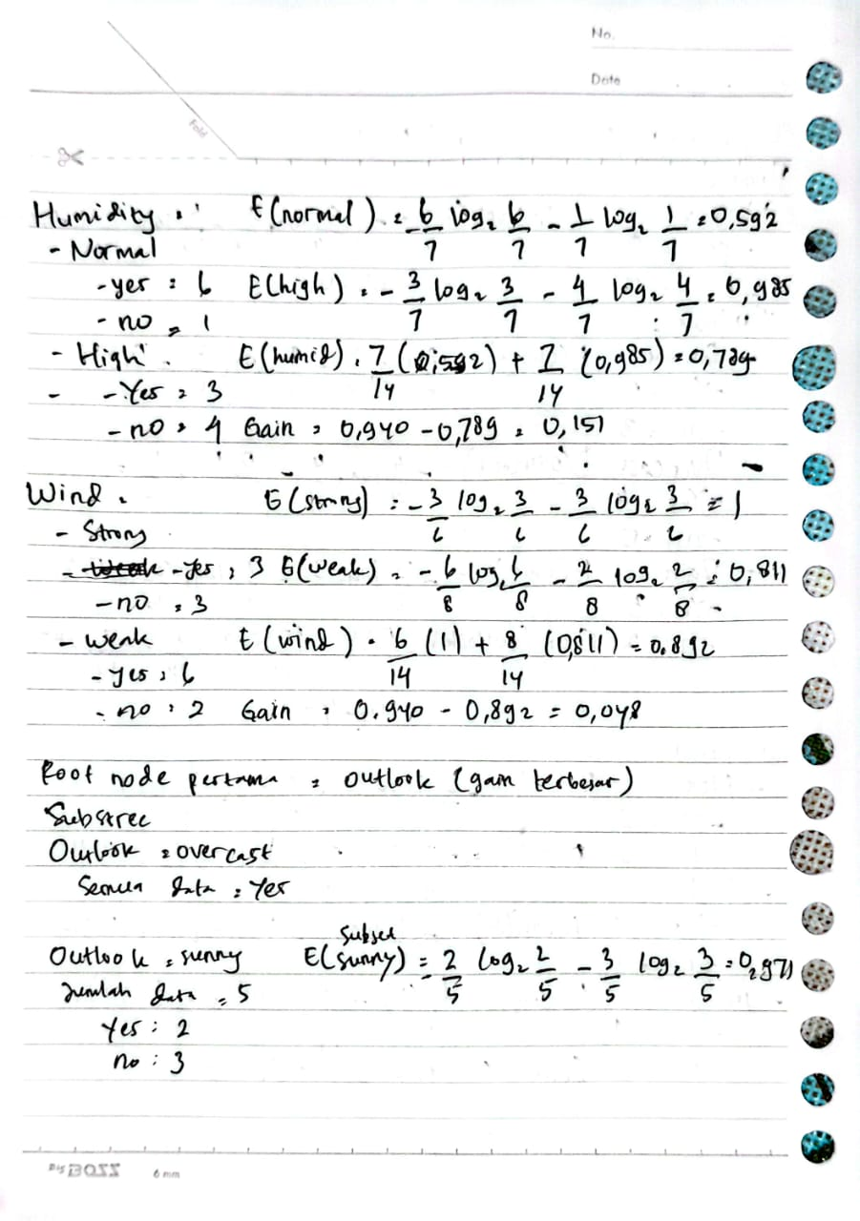
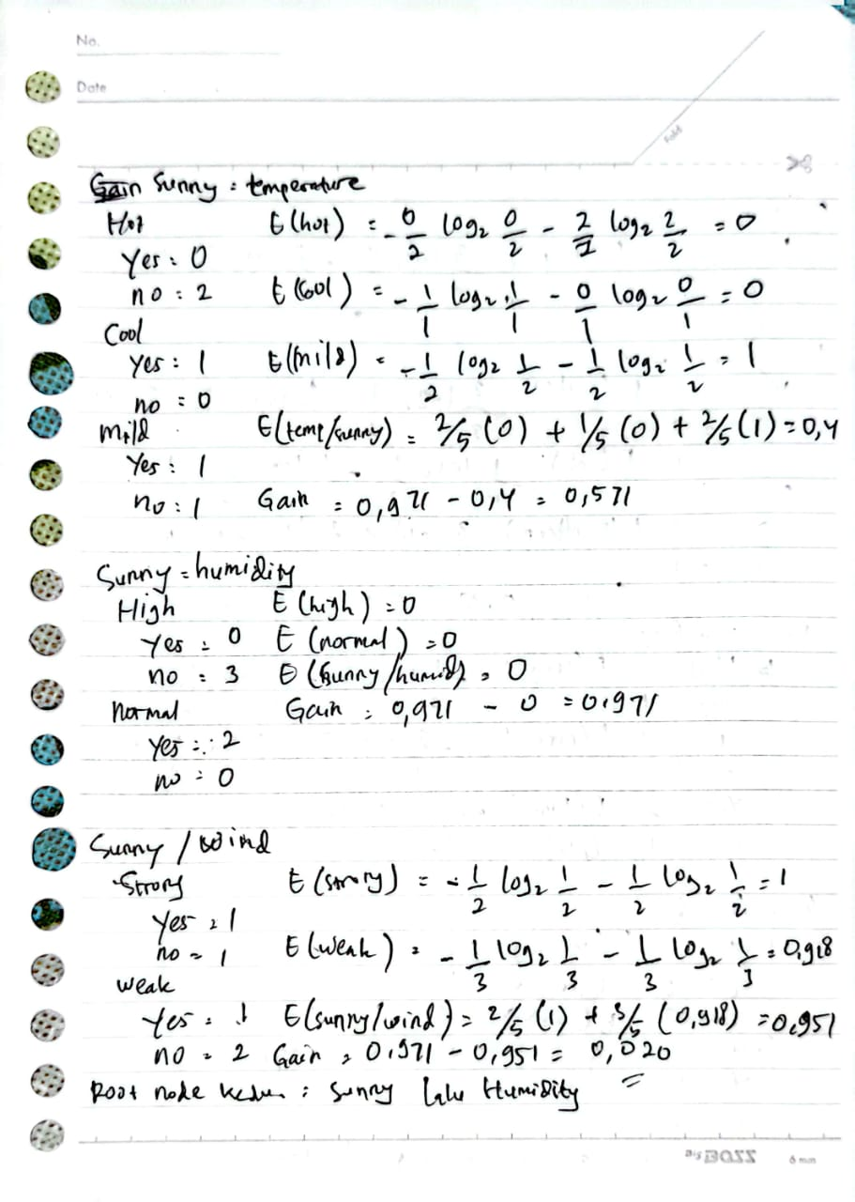
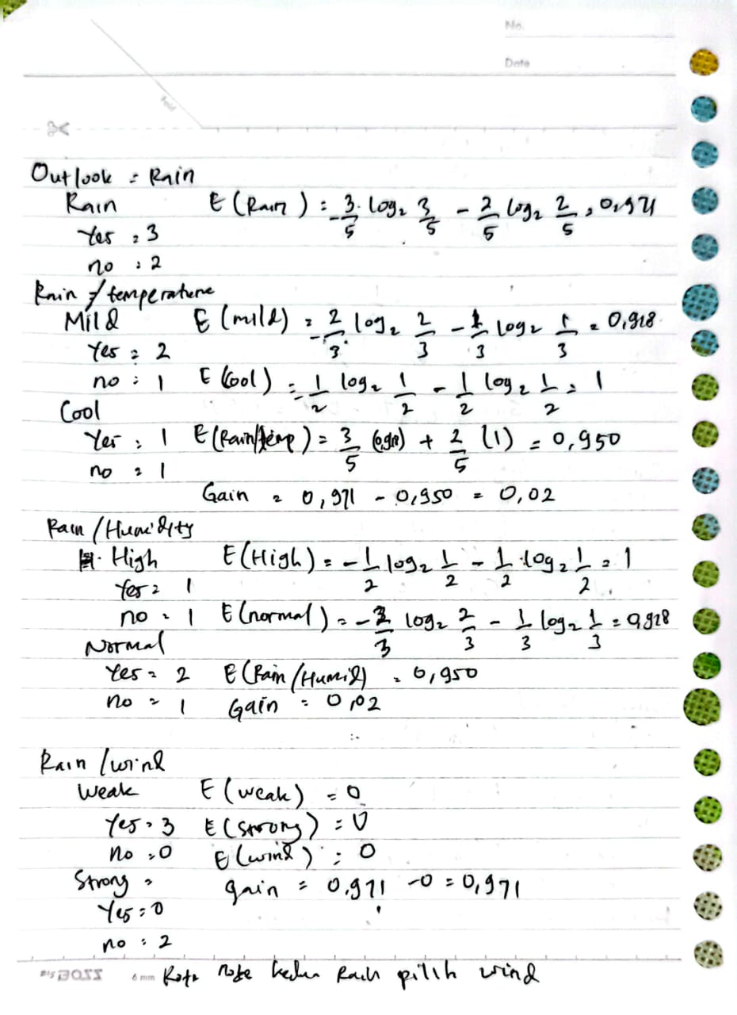
4. Struktur Decision Tree (Hasil Akhir)
a. Struktur Tree (Manual & Program)
Outlook
├── Sunny
│ └── Humidity
│ ├── High → No
│ └── Normal → Yes
├── Overcast → Yes
└── Rain
└── Wind
├── Strong → No
└── Weak → Yes
5. Perbaikan & Modifikasi Program
a. Perbaikan Fungsi Gain
def gain(data_input, data_output, fitur):
base_ent = entropy(data_output)
base_n = len(data_output)

subsets = {}
for x, label in zip(data_input, data_output):
key = x[fitur]
subsets.setdefault(key, []).append(label)

subset_ent = 0.0
for labels in subsets.values():
subset_ent += (len(labels) / base_n) * entropy(labels)

return base_ent - subset_ent
b. Fungsi Prediksi Data Baru
def predict(tree, sample):
if not isinstance(tree, dict):
return tree

fitur = next(iter(tree))
nilai = sample[fitur]

if nilai in tree[fitur]:
return predict(tree[fitur][nilai], sample)
else:
return None
Contoh:
data_baru = [1, 2, 1, 2] # Sunny, Cool, Normal, Weak
print("Prediksi:", predict(tree, data_baru))
6. Pengujian Akurasi (Training Data)
def accuracy(tree, X, y):
benar = 0
for xi, yi in zip(X, y):
if predict(tree, xi) == yi:
benar += 1
return benar / len(y)
Hasil:
Akurasi training ≈ 100%
7. Pengaruh Jumlah Data & Rasio Train–Test
Contoh Skenario
Rasio | Train | Test
70:30 | 21 | 9
80:20 | 24 | 6
60:40 | 18 | 12

Analisis
- Data training kecil → tree tidak stabil
- Data training besar → akurasi naik
- Overfitting terjadi jika tree terlalu dalam

8. Modifikasi: Load Data dari File (Excel)
a. Contoh Dataset (≥ 30 data)
Kolom:
Outlook,Temperature,Humidity,Wind,Play
b. Kode Load Excel
import pandas as pd

df = pd.read_excel("weather.xlsx")
X = df.iloc[:, :-1].values.tolist()
y = df.iloc[:, -1].values.tolist()
9. Kelebihan & Kekurangan Decision Tree
Kelebihan
- Mudah dipahami
- Tidak butuh normalisasi
- Interpretatif
Kekurangan
- Mudah overfitting
- Sensitif terhadap data kecil
- Tidak stabil
10. Algoritma Decision Tree
Algoritma | Ciri | Kelebihan | Kekurangan
ID3 | Gain | Mudah | Overfitting
C4.5 | Gain Ratio | Lebih stabil | Lebih kompleks
CART | Gini Index | Bisa regresi | Binary split
CHAID | Chi-square | Cocok kategori | Kurang presisi

11. Fungsi Gain
Gain digunakan untuk:
Menentukan fitur terbaik yang paling mengurangi entropy (ketidakpastian)

12. Kesimpulan
Decision Tree ID3 mampu membentuk model klasifikasi yang akurat dan mudah dipahami. Nilai information gain berperan penting dalam pemilihan fitur. Namun, model rentan terhadap overfitting sehingga perlu validasi dan pengaturan data training–testing.

